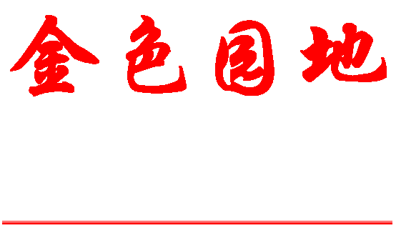
喜迎2015，新年快乐！
第一期 （总第135期）
北京科技大学 编 2015年1月8日
主编:乔哲 责编:杨燕 制作:高晓森 网址：http://ltx.ustb.edu.cn
离退休职工党委
离退休职工工作处
羊 年 吉 祥
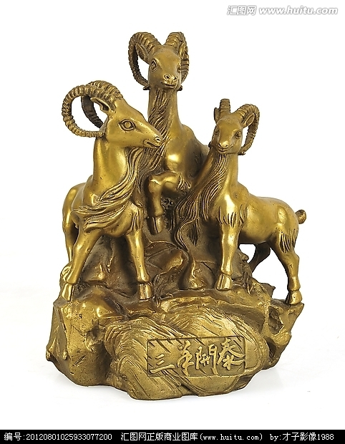
吉羊健步迎春至
洪福齐天及地来

“追梦科大”2015离退休职工新年联欢会集锦

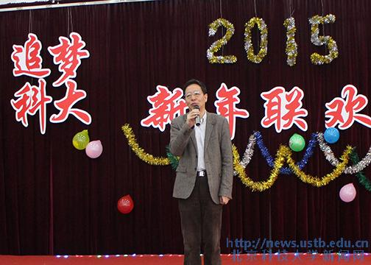
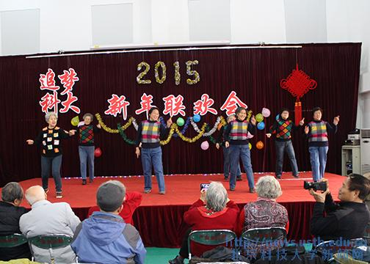
罗维东书记向老同志拜年并通报学校情况
热舞小苹果
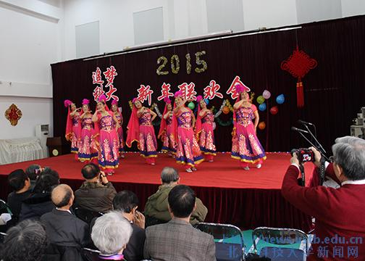
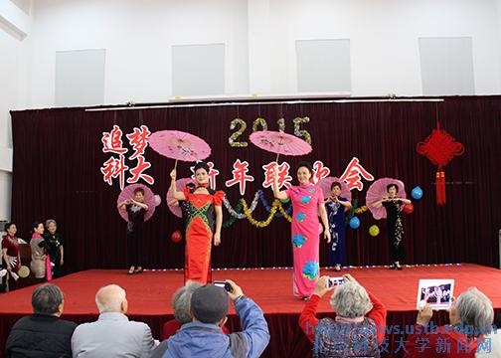
烟花三月下扬州
阿拉尔汗我的黑眼睛
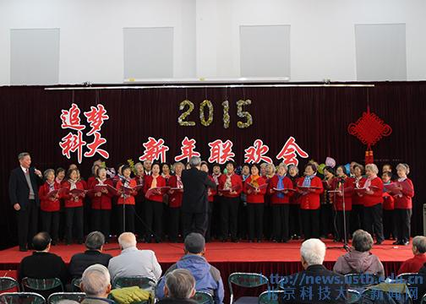
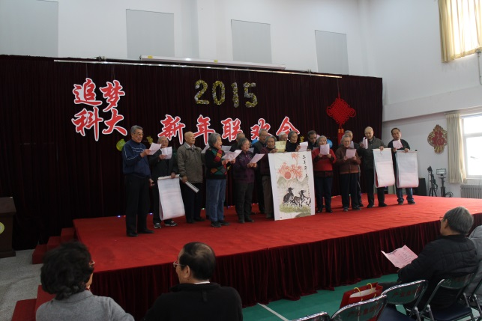
书画展示《诗书颂》

四渡赤水出奇兵

烟花三月下扬州

书画展示《诗书颂》

四渡赤水出奇兵

学习依法治国的点滴体会
文苑
□言 午
党的十八届四中全会决定指出：“依法治国是坚持和发展中国特色社会主义的本质要求和重要保障，是实现国家治理体系和治理能力现代化的必然要求，事关我们党执政兴国，事关人民幸福安康，事关党和国家长治久安。”
新中国成立以来，我们党团结带领全国各族人民为建设社会主义法治国家进行了艰辛探索。直到2010年，我国逐步形成了以宪法为统帅的中国特色社会主义法律体系。现在我们国家生活和社会各方面总体上实现了有法可依，这是一个了不起的重大成就。但是法治建设还存在许多问题，有的法律法规未能全面反映客观规律和人民意愿，有法不依，执法不严，违法不究现象严重存在，特别是有的领导干部依法办事的观念不强，甚至存在知法犯法，以言代法，以权压法，徇私枉法等现象。这些问题不同程度地违背了社会主义法治原则，损害了人民群众利益，妨碍了党和国家事业发展。国家要富强，民族要复兴，人民要幸福，必须依宪、依法办事，否则就有亡国亡党之虞。
十八届四中全会关于全面推进依法治国若干重大问题的决定非常及时。我们要善于用法治思维和法治方式反对腐败，加强反腐倡廉党内法规制度建设，要坚持惩治这一手不放松。党的十八大以来，惩治腐败的事实说明，不论什么人，不论其职务高低，只要触犯了党纪国法都要受到严肃追究和严厉惩处，真正做到法律面前人人平等。
当前司法领域存在的重要问题是司法不公，司法公信力不高，所以必须全面推进政务公开，推进决策公开，执行公开，管理公开，服务公开，结算公开，社会公益事业建设等领域的政府信息公开。与此同时司法机关要做到公正、公平、公开，特别是采取追究制度，以增强责任心。同时要加强对司法活动的监督，努力让人民群众在每一个司法案件中感到公平正义。
增强全民法治观念至关重要。法律的权威源自人民的内心拥护和真诚信仰，法律权威要靠人民维护。作为人民一员，必须增强法治观念，形成守法光荣，违法可耻的社会氛围，使全体人民成为社会主义法治的忠实崇尚者，自觉遵守者，坚定捍卫者。
办好中国的事，关键在党。只有从严治党，才能确保党在建设中国特色社会主义历史进程中始终成为坚强领导核心，要把党的领导贯彻到全面推进依法治国全过程。因此，党的各级领导干部必须把思想和行动统一到中央部署上来，统一到十八届四中全会的决定精神上来，为全面建成小康社会，实现中华民族伟大复兴的中国梦做出应有的奉献。

家园·活动·有感
□刘华生
铭德楼座落在科大校区的东北角，人们亲昵地称她为“快乐家园”，她沐浴着隔墙中学生青春的活力，她感受着附小孩子们跃动的欣欢。在这里，拥有新老伙伴两千三，他们分散而居，较少相见。然而，24个活动组却把大家聚拢，使家园变得生意盎然﹑气象万千。在这里，能给生命注力，能将希望点燃，能圆久违的夙愿，能使晚霞更灿烂。在这里，和为贵，乐为上，融入家园，人换新颜。
走进家园，当我们唱响雄壮坚毅的《四渡赤水出奇兵》，唱起悠柔高亢的《南泥湾》等，我们就会再一次把烦恼忧愁扔一旁，把快乐健康留在身边；走进音乐室，琴瑟和谐，听者留恋，中西乐器合璧，声似弦乐交响。演者耄耋之年学起拨弹，历经十多年磨练，如今已自如弹奏多部合弦。我们弹唱过去﹑现在﹑未来，心强志坚，我们弹唱高山﹑河流﹑故乡，情意缠绵。
走进家园，拾阶而上，至二楼多功能厅，只见银球在台面上飞转，人们个个龙腾虎跃，老当益壮，英姿焕发，不减当年；昔日铁姑娘，韶华虽逝，秋霜染鬓，但今日仍可席地打坐，犹如万朵奇葩，瑜伽功苦练，柔美而刚健。
步入展厅，一幅幅照片映入眼帘：一群群猎豹奔驰在广袤的非洲草原，清新﹑粗犷﹑寥寂﹑和谐，呈现出震憾心灵的壮伟奇观；摇篮鸟鸣，满井花开，赏心悦目，绚丽多彩，百花争艳，唤起了我们对美丽科大的倾心眷恋。把握精彩纷呈的瞬间，拍下大千世界的万象景观，摄下反映社会主义核心价值观的真人真事，印下真善美的情丝，留下诚信爱的箴言，镌刻在影像中，广为播展，网上互传。摄影人畅开了胸怀，打开了视野，鼓满了老年生活向前的靓丽风帆。
走进展厅，帧帧字画，赏心悦目，真乃笔随心走，书传精神，乐善存心，心融地天。他们用丹青书盛世，翰墨颂党情。正如军旅书法家王恩来所写：“古稀执笔写清欢，人醉夕阳诗意绵。活到无愁便是寿，生能济世可称仙。”
在家园，老年大学已开办了电脑﹑摄影﹑养生﹑诗词等多个学习班，帮助老年人设计了人生，找回了价值，呼唤出一种常态化的理性回归，为大家所青睐，为人们所顾盼。
快乐家园还有九位“高管”，他们尽心呵护着家园，他们克尽职守，爱岗敬业，务实工作，把爱心奉献，使我们的家园不断地在改变。我们要衷心地祝愿，在新的一年，在新常态中，实现新的跨越，开创离退休工作的新局面！

做个安详的老人
□思考
一个安详的老人，高官做得；百姓当得，高楼住得；茅屋居得，顺境处得，逆境受得；寒也耐得，暑也熬得；风里来得，雨里去得……无论生活的大浪将其冲上高峰，还是卷入深谷。都能自强不息乐观进取。
一个安详的老人，位高不怕贵，位卑不怕贱；财多不怕富，财少不怕穷；人多不怕闹，人少不怕静；事多不怕累，事少不怕闲……言谈从容，举止稳重；能淡定地面对成败荣辱，是非得失。
一个安详的老人，没有贪婪，没有不满；没有攀比没有嫉妒；没有牢骚没有抱怨；没有愤怒；没有恐惧，没有多疑，没有狡猾；没有浮躁，没有烦乱……，能以旁观者的清醒，冷静地观天空云卷云舒，看地上花开花落，察世间人聚人散，享受幸福的每一天。
安详，是人生的至美心态，是人生难得的境界。我们很喜欢很向往的一种状态，叫做……安详，我想安详之心一定离不开善良。
安详也有被破坏的时候，喜怒哀乐都是人之常情。问题是，喜完了，怒完了，哀完了，乐完了，能不能及时回到安详状态上来，自己斟酌。
历史的召唤
——国家第一个公祭日2014年12月13日
□沈澍元
当国旗半降，警钟长鸣，国歌奏响，花圈缓缓移动，三千和平鸽飞向长空。此刻，个人记忆，家庭记忆，国家寸土寸血的记忆，那天地同悲，腥风血雨的岁月，在呼唤，多少往事在心中回旋。
生长在游击区的我，看到过：河流遍布尸身；鬼子狼狗撕咬；火烧村庄日日夜夜的浓烟；在中学时听到过：同班同学的控诉，她的父亲、母亲、姐姐死于日本731的细菌实验。鬼子把绿豆大的虱子撒满她们全身，痛痒就地翻滚。那惨景，让人心颤；听到过，夜间身边同学“妈妈！妈妈！”的呼唤，梦现冀中“五一大扫荡”中，她的妈妈被扔进火海焚身。那时，我偎依着她，只有泪水，却无言。感受过：抗日战争中的同仇敌忾，那小号兵的身影，军号上的红缨，亲如兄长，却一个个牺牲；似听到健华“五月里的鲜花”、“二小放牛郎”的歌声。她是开辟敌后战场的地下党员。一次被围，被汉奸识出身份。酷刑没有撬开她的嘴唇。鬼子气急败坏把它扔进坑中活埋。她挺身站立，宁死不弯，直到土埋到胸口，才静静地闭上美丽的双眼。她只有二十岁，一朵刚刚绽放的花艳。她的壮烈牺牲震撼冀东的大地山峦。乡亲们歌颂着她“群雁飞，滦河水寒，健华英勇胜似男……”参军，参战，奋勇支前。血肉的长城就是这样筑起，压不垮的脊梁，仇恨，力量的呐喊。我觉得自己曾经历过战乱，但南京大屠杀更让我震撼。尸坑、哭墙上的张张照片，鬼子狂笑着以杀人为乐，展开日杀百人的竞赛，炼狱六周，三十万蒙难。这就是日本军国主义！嗜血成性，灭绝人寰，历史罕见。
公祭日是为唤起每个人的良善，对和平的坚守期盼，中日世代友好绵延，不是延续仇恨。以史为鉴，面向未来，不要战争，杀戮。要认清风云变幻，懂得忧患。认清妄图复活军国主义者及其支持者的危险，做好自己的事，国强，才能不让历史重演，才有共同繁荣的明天。
老年大学诗词班
《辞旧迎新》专题作品23首
刘瑞兰《七律·元旦》 李竹贞《 七律·喜迎新春》
辞别旧岁庆新年，聚会联欢笑语甜。 奔腾骏马创辉煌，快乐金羊报吉祥。
歌唱祖国昌盛已，评说世界大同难。 辞旧迎新春日近，倡廉反腐势头强。
亚欧喜建丝绸路，美日阴谋势力圈。 讲求礼貌扬传统，维护和谐奔小康。
一任豺狼施伎俩，大中华梦定能圆。 改革还须齐努力，全民依法谱新章。

柏士兴《嵌字·喜迎新春》 曹贞源《五绝·除夕》
辞行八骏意缠绵。旧岁九州欣梦圆。 旧岁投鞭辞馬去，新年呈瑞伴羊来。
迎迓三羊开泰运，新春五福满庭前。 星移斗转由天定，彩梦随人任意裁。

李素琴《七律·退休快乐又一年》 刘淑春《七律·颂四中全会》
识途老马奔腾去，开泰吉羊接力来。 举国百姓齐欢畅，辞旧迎新天兆祥。
词曲诗联闲弄笔，琴棋歌舞乐开怀。 依法治国遵宪政，为民服务谱新章。
勤搓麻将灵心脑，常打乒乓美体材。 改革开放国逾盛，威武文明军更强。
泼墨挥毫寻雅趣，逍遥胜似小蓬莱。 党率人民勇奋进，高高兴兴奔小康。

梁桂琴《七律 ·辞旧迎新》 刘华生《七古 ·甲午年颂》
甲午今宵旧岁除，金羊一夜换桃符。 盛世华章甲午年，习大引领功万千。
春风送暖家家喜，火树飞花处处殊。 南水北调天河降，西气东输玉龙穿。
反腐倡廉无特典，治国依法有前途。 依法治国顺民意，反腐倡廉稳江山。
团结一致齐协力，傲雪梅花惊世俗。 经济进入新常态，筑梦全球换新天。

门玉贵《七律 ·2014》（折腰格） 沈澍元《七律·赞2014反腐年》
治贪反腐倡清廉，灿烂辉煌甲午年。 反腐之年赞北京，贪官个个历严冬。
以法经国宪为本，为民谋利事当先。 苍蝇老虎同遭打，华府白宫难驻踪。
中线开通水北调，西方输送气东燃。 清剿蛀虫无禁苑，追击逃犯见奇功。
转型经济稳增长，发展均衡开巨篇。 从严治党新常态，正气通天贯彩虹。

池桂芬《嵌字·辞旧迎新》 门玉贵《七绝 ·国祭》
辞行骏马路犹长，旧我依然奔小康。 安倍之流拜鬼频，豁然惊醒善良人。
迎迓吉羊欣给力，新年华夏更辉煌。 南京殇日国家祭，警惕倭贼侵略心。

杜新春《鹧鸪天·新年抒怀》 王月《清平乐 ·赞法治》
年过八旬志已酬，丹心一片爱神州。 东方骏马，经世神通大。
风云变幻仍关切，黎庶希期更探究。 虎缚蝇除鹰犬怕，党政风习净化。
圆绮梦，共追求。国强民富竞风流。 贪奢违宪严查，坚持法治国家。
核心价值同坚守，展望前程意正遒。 卓尔新风立本，浩然正气兴华。

半友《嵌字·辞旧迎新》 陆国市《对联·辞旧迎新》
辞骏回眸万里程， 旧年处处乐融融。 午马奋蹄，奏响大中华依法治国金曲；
迎春更盼风和雨， 新岁仍能顺物情。 未羊昂首，唱和新常态循环经济凯歌。

杜新春《七绝·岁末抒怀》 杜新春《对联·迎新自勉》
心怀坦荡不贪钱，信念鲜明意志坚。 无私奉献，莫求事事尽如人意；
书画诗词当乐趣，无忧无虑度余年。 尽力担当，唯望年年无愧我心。
孙仁济《七律·辞旧抒怀》
大雪纷飞锁阙梯，长亭陌径路人稀。
风疾云暗常离断，天上人间少绊羁。
学步邯郸终梦境，枯藤缠树枉心机。
回头犹望寒窗友，翁妪峥嵘定可期。
注：本诗前四句意在表达对2014年一些驾鹤西去的先贤和朋友的缅怀之意；后四句则是表达对诗词班各位诗友的热情关心、友好帮助的感谢和祝福之情。
宋继林《七排·难忘之年》
２０１４喜空前，赞誉如潮诗百篇。
依法治国凝众望，强军亮剑震敌顽。
全民公祭屠城难，峰会和谈举世欢。
惩处贪官扬正气，调节经济统全盘。
巡行拉美展风采，踏浪大洋仗远帆。
丝路通衢达四海，神州戮力梦同圆。

高澜庆《七律·新年感怀》
二零一四不平凡，深化改革初胜年。
打虎拍蝇呈战果，治国依法启新篇。
转型经济新常态，简政放权除弊端。
合作共赢推两路*，中国之梦定能圆。
*两路指陆上丝绸之路和海上丝绸之路。

柏士兴《满庭芳·辞旧迎新》
八骏踟蹰，依依离去，顾盼华夏江山。毓灵钟秀，光彩耀人寰。雪舞红梅独艳，霜禽羡，偷眼相看。清香溢，频传花信，天地俱欢颜！
前观，临近处，三羊开泰，五福流丹。喜东君徐降，春意潺湲 。岸柳梢头染绿，夭桃烨，莺燕盘桓。诗情动，揮毫弄墨，神韵入云端！
李锦承《念奴娇·南水进京》
分流北上，奔腾浪千叠，滚滚前行。万里长江从此后，又添华夏文明。
北方缺水，南方滋润，调水化平衡。历经十载，利民惊世功成。
回想开工历程，移民十八万，作出牺牲。辟地开山一路上，克服困难重重。
圆梦神州，欢欣无比，清流千里进京。喧天锣鼓，举国同庆升平。

赞亚太经合组织北京会议 校园民生
□李锦承 □黄晔
甲午金秋迎客忙，雁栖湖畔好风光。 东头万秀西鸿博，东西两园美食多。
风翻白浪雪千堆，雁点青天字一行。 南边天工北方兴，南北双厦财气阔。
爱派首脑齐聚会，亚太伙伴共磋商。 师生员工安居所，栋斋公寓陆拾座。
消弭纷争同发展，引领合作新风尚。 五环馆傍大操场，男女老少健体魄。

知识长廊
知识长廊
知识长廊
知识长廊
贴春联有讲究
春联的张贴，要符合传统的规矩。
春联要竖贴。上联要贴在右手边（即门的左边），下联要贴在左手边（即门的右边）。上下联不可贴反。譬如，“春回大地百花争艳，日暖神州万物生辉，就不可贴成“日暖神州万物生辉，春回大地百花争艳”。从内容看，上联与下联具有因果关系，因为“春回大地百花争艳”，才使得“日暖神州万物生辉”，如果贴反了就颠倒了因果关系，也让人读着别扭。再从平仄看，这幅春联的上联尾字“艳”是四声，即仄声。下联尾字“辉“是一声，即平声。一般地说，如尾字是三声、四声的（仄声）是上联，如尾字是一声、二声的（平声）是下联。但也有的对联上联尾字是平声、下联尾字是仄声。遇到这种情况就要从春联的内容上来判断上下联。
另外，春联的尺寸大小要与自家的门户相协调。居民家的门户贴15到20厘米宽的春联最好，而商家铺房店面要根据门户的宽窄，贴20到30厘米左右的春联最好，这样能显得协调、大方。至于某些高大建筑的大门，如果贴春联的话，其春联的宽度也不宜超出40厘米。
摘自《文史博览》

小
幽
默

春节后没几天，大林有个同学来家里玩儿，因为都嫌这几天吃得有点腻，大林就特意弄了几个清淡的小菜下酒。
大林喝得有点儿高，就对同学高谈阔论：“老婆就像是大鱼大肉，再好也会吃腻。情人就像这小菜，清香养人！”
正说着，大林老婆回来了，见一桌子小菜，就抱怨大林：“光知道弄小菜吃，你不想把大鱼大肉拿出来请客？”
大林那个同学……笑喷了。
摘自《长寿》

留着请客

知识长廊

生 活 百 科

属阳虚体质的人，除了注意起居、运动养生外，老年人还想知道一些药疗、食疗的具体方法时，怎么办？
明代医学家张介宾说：“天之大宝，只此一丸红日；人之大宝，只此一息真阳。”大意是说人的阳气与自然界的太阳一样宝贵。所以中医对阳虚体质的养生之道 ，是“扶阳固本”，“防寒保暖”。
如何扶阳固本呢？下面介绍京城四大名医第三代传人刘静贤教授推荐的四季扶阳药膳方：
春季扶阳方。淮山药桂圆炖兔肉：材料有淮山药50克、桂圆肉15克、兔肉400克、瘦猪肉150克、生姜3斤；制作时，将上述各物分别洗净备用，药材稍浸泡，兔肉置沸水中稍滚片刻，洗净切块，瘦猪肉切块；然后与生姜一起放进炖盅内，放冷开水1250毫升，加盖隔水炖3小时即可。进食时依自已口味加入调料。
夏季扶阳方。菟丝子薏苡仁粥：材料用菟丝子15克、薏苡仁30克、莲子30克、冰糖适量；制作时，将薏苡仁洗净，菟丝子用净布包好，与浸泡的莲子一起入锅煮粥，待熟后再加入冰糖，拌匀即可食用。
秋季扶阳方。榴莲核桂圆汤：材料用榴梿核15克、瘦猪肉100克、桂圆肉20克；制作时，将上述材料放入砂锅中，加水煮，至肉烂熟即可食用。
冬季扶阳方。乌梅杏仁汤：材料用乌梅15克、黑豆、绿豆、黄豆各20克、冰糖30克、杏仁10克；制作时，将上述材料除冰糖外，淘洗干净后放入砂锅，加水泡两个小时，煎煮成汤，加适量冰糖，一日一剂，温服，连服三天。
小贴士
阳虚体质的人除了注意饮食、药膳养生外，秋冬要注意保暖防寒。特别要保护好“四部”：后背部、上腹部、下腹部、足底部；夏天锻炼身体时，防止出汗过多，冬天不要在阴暗潮湿的地方锻炼。中医认为，阳虚是气虚的进一步发展，故阳气不足者常表现出情绪不佳，易于悲哀，故还要加强精神调养，去忧悲，防惊恐、防喜怒，消除不良情绪
的影响。
摘自《老年人十万个为什么》
改变心态
可减少患痴呆的可能性
神经学杂志研究发现，当老人对他人极为不满，且不相信他人时，这可能增加死亡率和患痴呆的可能性。东芬兰大学Elisa Neuvonen和他的同事研究发现，在622人中有46人患痴呆、在1146人中有361人死亡。他们发现越是对他人不满，且越不相信他人的人更容易发生老年痴呆，且寿命短。这一发现意味着改变心态可减少患痴呆的可能性，并延长寿命。 摘自《长寿》

给 您 祝 寿
天增岁月人增寿，福满乾坤乐晚年。在您逢五或逢十寿诞即将到来之际，衷心祝愿您生日快乐、健康长寿。以下是一月份过生日名单，恭请您领取生日礼金：
马 丽 姜燕钢 张丽娟 哈瑛璇 史 莉 许纪倩 瞿国忠 卞致瑞
李继岭 宋袁平 杨培真 胡伟民 李金崑 何淑兰 李绍森 彭 魁
周生风 王育贤 沈 兴 管正珏 王秀俭 范之瑶 余雪子 轷一顺
赵钟涛 董泳洛 钟雪友 潘仰仁 骆嘉珍 张招兰 叶 林 陈燕生
王辉光 刘 琦 高秀民 薛清湖 王志宏 宋国明 郭修德 路文君
高 哲 范有仁 郭希林
祝福您寿诞快乐，幸福安康！
致歉：2014年《金色园地》在广大老同志的关心与爱护下不断成长，但由于工作人员的失误疏忽等原因，在编辑过程中出现了一些错误，给作者的作品带来了伤害，使刊物的质量下降，对此我们表示诚挚的歉意，今后工作中必将精益求精杜绝类似问题出现，把刊物办得更好，真心希望大家继续支持《金色园地》，并多提宝贵意见 ！
离退休职工工作简讯
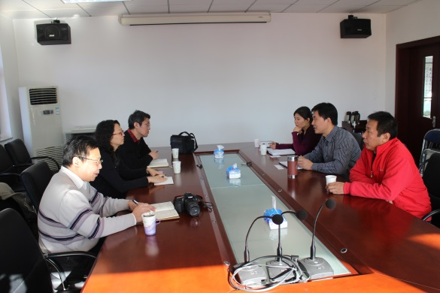
★12月1日，北方工业大学离退休干部处来我校交流学习。会上，双方就老干部工作共同关注的问题进行了深入的交流与探讨。在温馨和谐的交流氛围中，双方相互学习与启发，取长补短，受益良多。
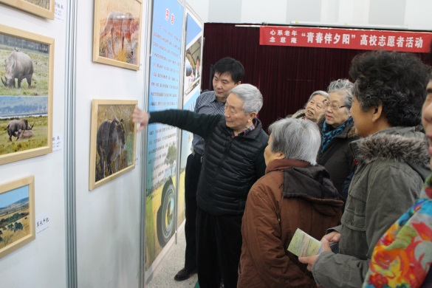
★12月5日，由我校离退休职工工作处、党委宣传部和关工委联合主办的任天贵《肯尼亚野生动物摄影展》在铭德楼二层拉开帷幕。60幅精选摄影作品多视角描述了非洲野生动物生命的精彩，也表达出了作者对大自然对生活的热爱。
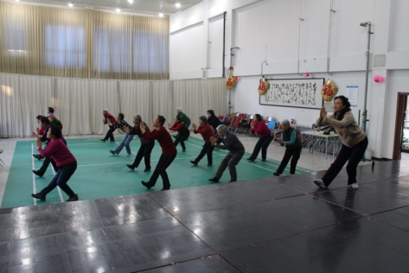
★12月25日，老年大学老年健身班——气功、大舞班结业典礼在铭德楼二楼多功能厅举行。37名学员在历时两个月的课程中认真学习，相互帮助，动作舒展优美，动静结合，圆满结业。
★12月30日，“追梦科大”离退休职工新年联欢会在铭德楼举行。校党委书记罗维东、副校长王维才等校领导亲自到会给全校的离退休职工拜年，并通报学校情况。联欢会现场喜庆热烈，节目精彩纷呈，300多老同志在一起载歌载舞欢欢喜喜迎新年，共同祝愿北科大的明天更加美好！
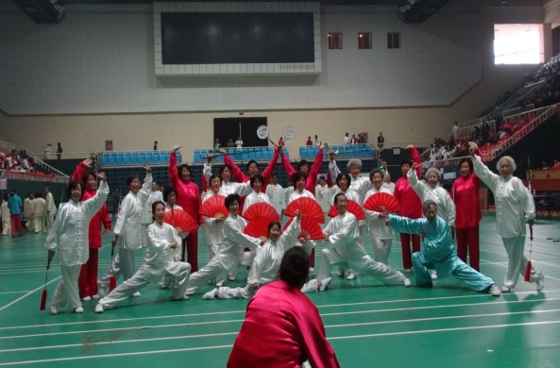
★2014年我校老同志太极拳代表队应邀参加了《敬老爱老快乐健身2014年海淀区太极拳（械）、健身气功交流展示比赛大会》和“智美杯”2014年北京市优秀健身团队交流展示大会，在两次大赛中分别荣获一、二等奖的好成绩。太极拳队成立三十五年来寒冬酷暑持之以恒，获奖无数，组成了一道校园亮丽的风景线。
…………………………………………………………………………………………………
电子投稿邮箱：ltx@ustb.edu.cn (离退休职工工作处)

